Andrii Iarkovoi
SYMULATOR GLADIATORA
Wstęp
Symulator Gladiatorów to jest system aplikacyjny, symulujący walkę dwoch gladiatorów. System zawiera aplikację serwerową i aplikację klientową zgodnie z architekturą klient-serwer.
• Aplikacja serwerowa (APS) korzysta się z Azure Web API. Na stronie serwera odbywają się wszystkie obliczenia, powiązane z wynikom walki. Aplikacja serwerowa musi być napisana w języku C# (z wykorzystaniem .Net Framework);
• Aplikacja klientowa (APK) uruchamia się na androidowym urządzeniu. APK przetwarza dane wejściowe, kontaktuje się z APS, oraz wyświetła wynik walki. APK musi być napisana dla użycia na Android wersji 4.0.0 lub wyżej.

Wymagania czynnościowe (funkcjonalne)
System musi umieć:
- odczytać dane wejściowe dwoch gladiatorów;
- policzyć wartości powiązane ze zwyczęstwem w walce niezależnie od urządzenia klienta;
- wyświetlić wyniki walki.

Wymagania nieczynnościowe (niefunkcjonalne)
- użytkownik nie musi mieć bezpośriedni dostęp do obliczenia wyników;
- musi być realizowana architektura klient-serwer;
- system musi mieć jasny i zrozumiały (friendly user) interfejs;
- aplikacja klientowa musi być napisana dla użycia na Android wersji 4.0.0 lub wyżej;
- aplikacja serwerowa musi być napisana w języku C#, oraz korzystać się z jednej lub więcej usług chmurowych Microsoft Azure;
- „gladitaor” musi mieć cechi otwarte (conajmniej 2) i zamknięte (conajmniej 2);
- obliczenie wyników walki musi zawierać losowy komponent;
- możliwość symulacji w trybie „multiplayer” (niekoniecznie).
Zgodnie z powyższymi wymaganiami były zbudowane diagramy „Vision” systemu (rys. 1), diagram klasów (rys. 2) w języku UML.

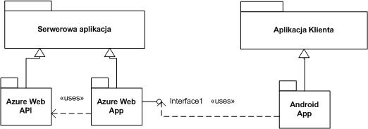
Rysunek 1 – „Vision”

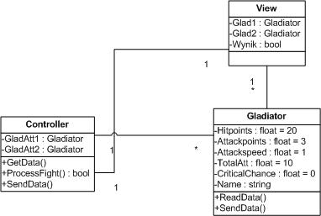
Rysunek 2 – Diagram klasów

Uzasadnienie środowiska
Zgodnie do wymagań musimy stworzyć system „klient-serwer”. Więc musimy oddzielnie napisać aplikację dla klientową i serwerową. Spełniając wymagania, dotyczące aplikacji klientowej, była podjęta decyzja o wykorzystanie Android Studio (AS). Android Studio – oficjalne narzędzia wsperane Google (dodatkowa załetawykorzystania AS).
Zgodnie do wymagań musimy stworzyć aplikację serwerową w języku C#, oraz z wykorzystaniem Azure Web API. Ponieważ mam doświadczenie pracy z Azure za pomocą MS Visual Studio, była podjęta decyzja o wykorzystanie Visual Studio w wersji Community.

Glossary
MS | - Microsoft
API | - Application Programming Interface
AS | - Android Studio
UML | - Unified Modeling Language
APS | - Aplikacja serwerowa
APK | - Aplikacja klientowa

